Х Межвузовская студенческая олимпиада по номинации «Психология развития»

8 апреля 2016 года на базе факультета педагогики и психологии ФГБОУ ВО «ОГУ имени И.С.Тургенева» прошла юбилейная Х Межвузовская олимпиада по психологии развития.
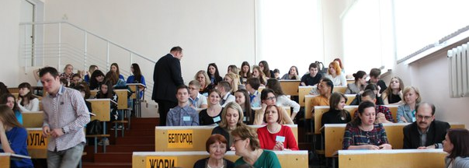

Продемонстрировать свои знания в области психологии развития и возрастной психологии собрались команды из четырех вузов России: Педагогического института НИУ «БелГУ», Курского государственного университета, Орловского государственного университета имени И.С. Тургенева, Тульского государственного университета.

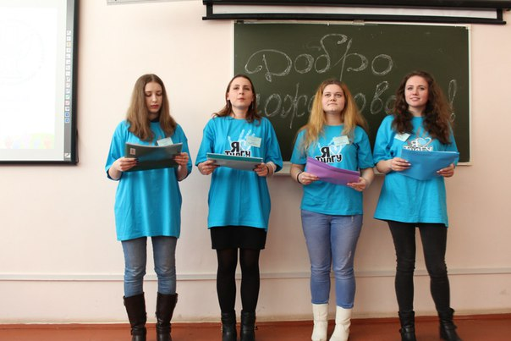  Команда Тульского государственного университета | 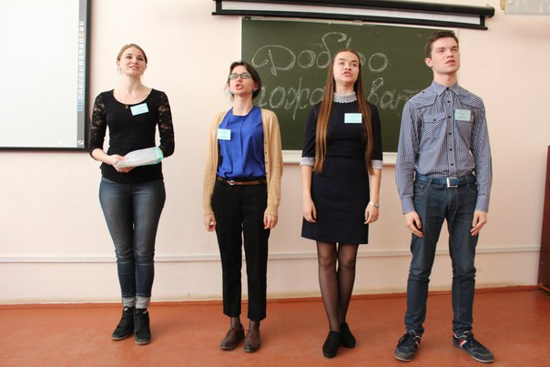  Команда Педагогического института  НИУ «БелГУ»
Команда Курского государственного университета | 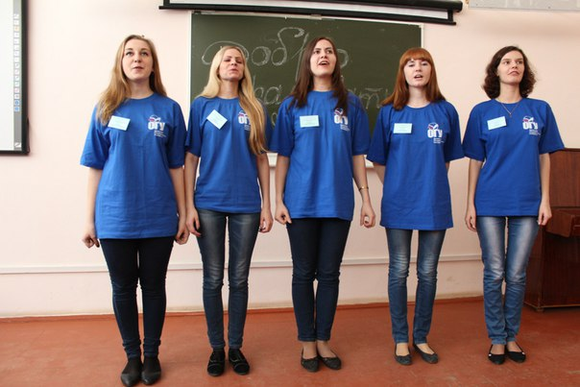  Команда Орловского государственного университета имени И.С. Тургенева

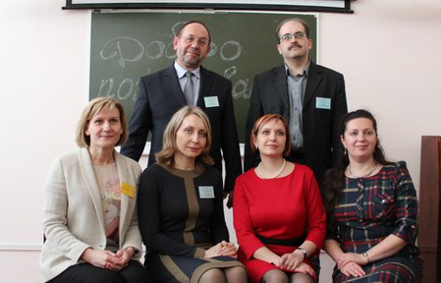
Работу команд оценивало профессиональное беспристрастное жюри.
Команды соревновались в трех конкурсах. В конкурсе «Презентаций» участники рассказывали о своих городах, вузах и своих командах. В интеллектуальном конкурсном соревновании определились самые эрудированные участники. В домашнем задании команды в творческой форме представляли периодизации психического развития разных авторов.
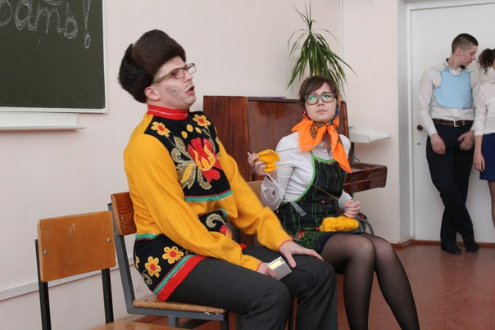  Команда КГУ представляет теорию  Ж. Пиаже | 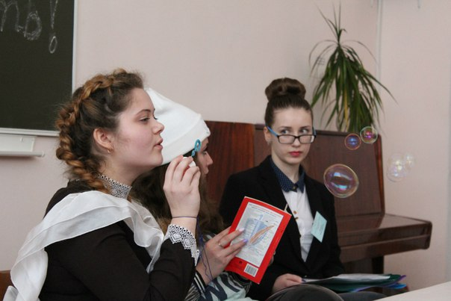  Команда ТулГУ представляет периодизацию Л. Кольберга

В индивидуальном зачете по результатам конкурса «Интеллектуал» студентами ОГУ имени И.С. Тургенева были заняты все призовые места. Первое место также было присуждено студентке Педагогического института НИУ «БелГУ», два третьих места – студентам Курского государственного университета.
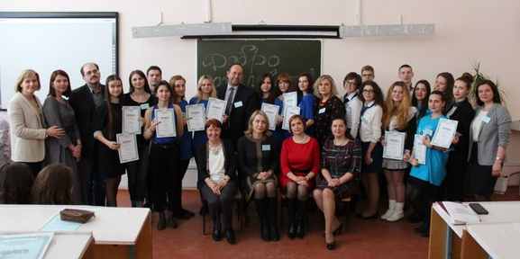

В командном зачете места распределились следующим образом:
1-е место – команда ОГУ имени И.С. Тургенева,
2-е место – команда Педагогического института НИУ «БелГУ»,
3-е место – команда Курского государственного университета.

ПОЗДРАВЛЯЕМ команду нашего университета с ПОБЕДОЙ!!!

